实验一 Java基础语法
班级：计算机25-4 学号：25034480429 姓名：蔡子健 成绩：

- 实验目的
熟练掌握Java语言的基本语法，包括注释、标识符、数据类型、常量、变量、运算符和程序控制结构。
- 实验内容
- 编写一个程序，打印100~200之间的素数，要求每行按10个数（数与数之间有一个空格隔离）的形式对其输出。
- 解题思路
一个循环遍历100到200整数（外层循环），一个循环计算当前遍历到的数是否是素数并按照题目给定格式（10个一行，每个之间空格）输出
- 主要的代码
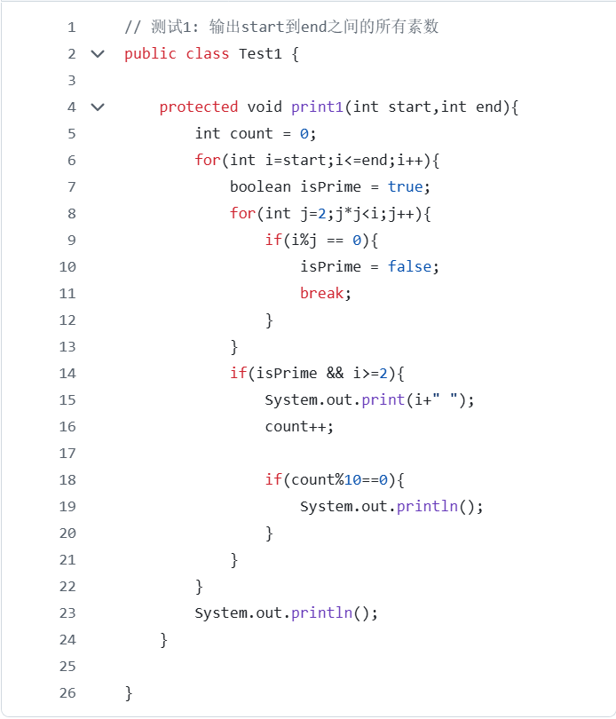
- 测试的截图
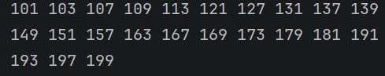
- 编写一个程序，给定一个t的值（可初始化定义），按下式计算y值并输出，要求分别写出if和switch语句。
（1） 解题思路
If-else if-else三连语法以及switch语法，注意点：用break防止穿透
（2） 主要的代码
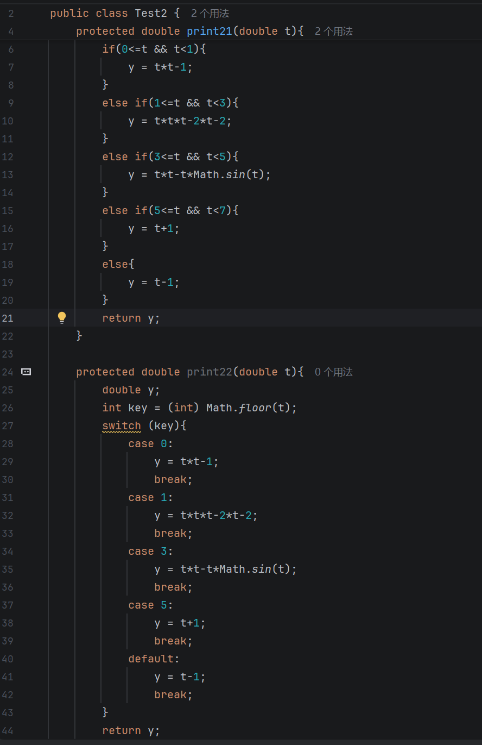
（3） 测试的截图
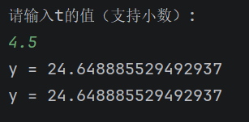
- 打印出所有的“水仙花数”。“水仙花数”是指一个三位数，其各位数字的立方和等于该数本身。
- 解题思路
一步一步拆出百位、十位、个位上的数字，各自先3次方再加起来与原数比较
- 主要的代码
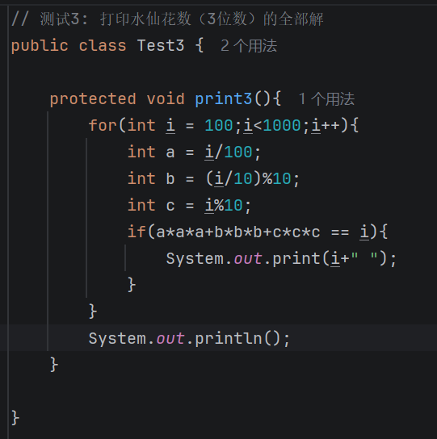
- 测试的截图
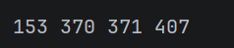
- 编写一个Java应用程序，先产生1个随机数n（0<n<10），然后随机生成n个0~100的随机数，输出这n个随机数的和。
- 解题思路
先制造随机数n(0<n<10)，也就是说n是1~9；
再循环生成n个0~100的数字并每轮循环中累加到一个变量sum上
- 主要的代码
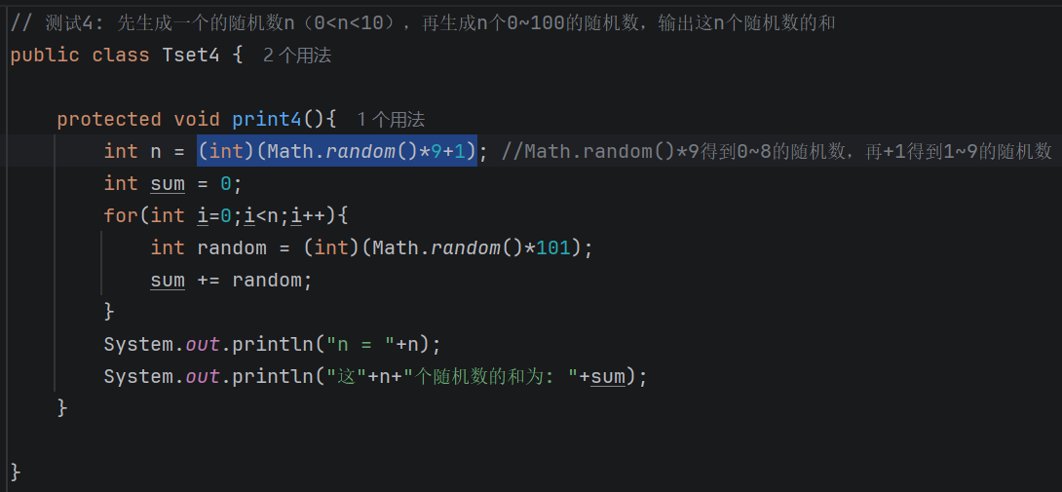
- 测试的截图
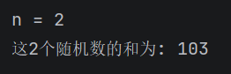
- 求1000之内的所有完全数。完全数就是一个数恰好等于它的因子之和。例如6的因子为1,2,3，而6=1+2+3，因此6是一个完全数。
- 解题思路
外层循环逐个拿到1000以内的整数，内层循环算出其每个因子并累加到变量sum中，（注意：sum每轮外循环重置为0），内循环结束后判断是否符合完全数的定义
- 主要的代码
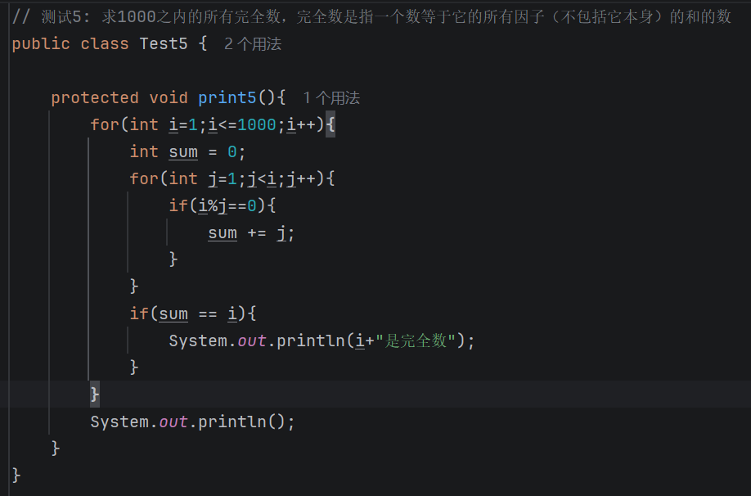
- 测试的截图
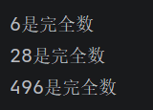
- 编程求出e=1+1/1!+1/2!+…+1/n!+…的近似值，当1/n!小于0.0001时停止计算。
- 解题思路
一边用变量e累加每一项1/n!，一边用变量factorial保存当前的阶乘。每加完一项就更新阶乘和n，用while循环让“当前项>=0.0001”作为循环条件，当最后不满足了，退出循环时输出近似值e
- 主要的代码
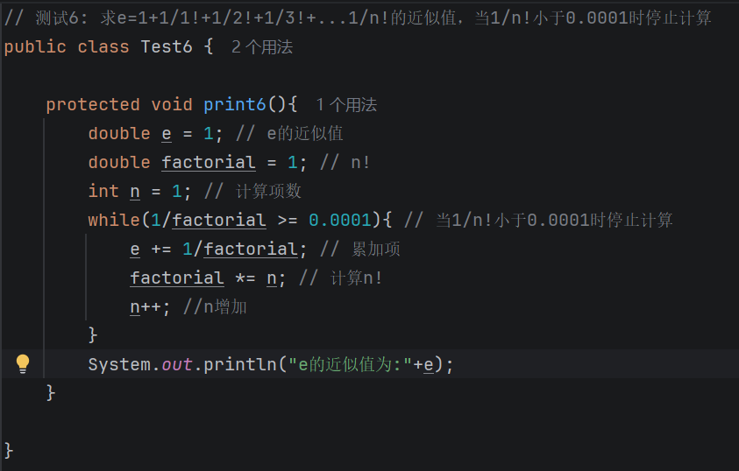
- 测试的截图
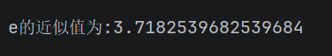

小结：（实验完整源代码在https://github.com/Elaina-Cai/Notes/tree/main/2026-11-10）
- 各个基础语法和数学定义
- 循环语句、判断语句、赋值语句的顺序
- 多文件系统中类的结构以及调用处需要new该类的对象（有static的方法除外）

